
In StoreTM

Las marcas en el punto de venta



El consumidor, enfrentado por última vez a la oferta,
toma su decisión de compra en el punto de venta, última
oportunidad de las marcas para conquistarlos y
atraerlos hacia sí.

¿Cómo compran? ¿Cómo deciden? ¿Cómo presentarles
la oferta?¿Cómo facilitar el encuentro con la marca?
¿Acciones de push o de pull?¿Qué promociones? ¿Qué
material POP?.

Agunas de las preguntas claves a responder en el
escenario último de decisión.

In Store Research en los Procesos de Gestión por Categorías

In StoreTM aporta información sobre el proceso de compra, clave para el desarrollo de procesos de Gestión por Categorías.

Parte de la consideración de las distintas etapas de la Gestión por Categorías:

- Definición de la categoría y subcategorías
- Rol categoría
- Valoración de la categoría
- Estrategias de la categoría
- Objetivos de la categoría
- Tácticas de la categoría
- Plan de implementación

Los lugares y objetivos de investigación

Pre y post cash / Entrada y salida

- La definición de la categoría
- Segmentaciones de la categoría o subcategorías y criterios
- Penetración categoría/marca
- Nivel de compra en el canal

- Composición de la compra y participación de la categoría
- Tipo de compra total y en la categoría
- Mix de categorías
- Lugar y Proceso de la decisión de compra. Niveles de planificación de la compra.
- Elección del tipo de punto de compra (negocio) y evaluación del negocio según el shopper
- Recorrido dentro del local
- Recordación, impacto y persuasión de material POP
- Recordación, impacto y persuasión de exhibiciones especiales

En la góndola / mostrador

- Claves de entrada a la góndola / categoría
- Árbol de decisión
- Criterios que dirigen la compra: surtido, precio, promoción y empaque
- Rol de marcas en la decisión de compra
- Nivel de desvío de la planificación y actitud ante un fuera de stock potencial
- Rol de las ofertas y promociones. Nivel de visualización, impacto y persuasión.
- Ordenamiento de la góndola / exhibición de la categoría
- Rol del Estante y producto: información, señalización, decoración, orden, etc.
- Tiempo de exposición a la oferta
- Puntos calientes y fríos de la góndola
- Composición de la compra. Multiplicidad de marcas, segmentos, empaques, etc.

In StoreTM combina la observación no participante con la encuesta/ entrevista personal antes o después del acto mismo de compra.

In StoreTM es clave en:

- Los procesos de Gestión por categorías
- La planificación y evaluación de acciones de trade marketing
- La toma de decisiones de inversión publicitaria
- Como base para la negociación con el trade
- El plan estratégico de las marcas
- La decisión del marketing mix final de un producto/marca
- La evaluación de lanzamientos
- La evaluación de promociones especiales
- La evaluación de exhibiciones especiales
- La planificación de ofertas especiales

In StoreTM de TNS incorpora Conversion Model®

Los clientes comprometidos están más interesados en la relación con la marca y serán más proclives a continuar comprando la marca puesto que están “implicados” y las alternativas no les atraen en la misma medida. En definitiva, harán un mayor esfuerzo por encontrarla.

¿Por qué los consumidores comprometidos son importantes para una marca?

- Realizan la mayor parte del gasto de la categoría en la marca
- Necesitan una menor persuasión para volver a comprarla
- Son más resistentes a los reclamos de la competencia
- Suelen ser más reacios a aceptar alternativas cuando su marca no está disponible
- Son menos sensibles al precio que los consumidores no comprometidos
- Tienen una actitud positiva hacia la marca
- El compromiso se ha demostrado como un mejor indicador del comportamiento futuro. Cuando la relación es estrecha, existe una mayor probabilidad de recompra.

¿Pero cómo medir el compromiso?

Conversion ModelTM es la herramienta líder mundial de medición del compromiso, segmentando a los consumidores de acuerdo con su relación con la marca.

Conversion ModelTM segmenta a los usuarios de la marca en relación con su compromiso hacia ella y a los no usuarios de acuerdo con su disponibilidad hacia la marca, permitiendo al responsable de marketing determinar qué estrategia es la más adecuada: mantener los clientes comprometidos, retener los no comprometidos o atraer nuevos clientes (o una combinación de las tres).

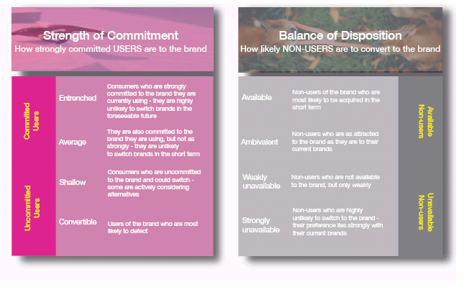
Sobre TNS

TNS es uno de los grupos internacionales líderes en información de mercados. Recogemos, analizamos e interpretamos información para ayudar a nuestros clientes a comprender mejor las necesidades y demandas de sus propios clientes. Proveemos investigación, recomendaciones e ideas en segmentación de mercados, publicidad y comunicación, lanzamiento de nuevos productos y desarrollo de la marca, así como guías para la gestión de la satisfacción de los grupos de interés del entorno empresarial, con el respaldo de una amplia gama de soluciones de investigación avanzadas. TNS es además uno de los principales analistas de sondeos de opinión política y social.
Mediante nuestra red global, con presencia en 70 países, combinamos la experiencia y el profundo conocimiento de la realidad de cada país con la amplia visión del análisis de tendencias internacional.

